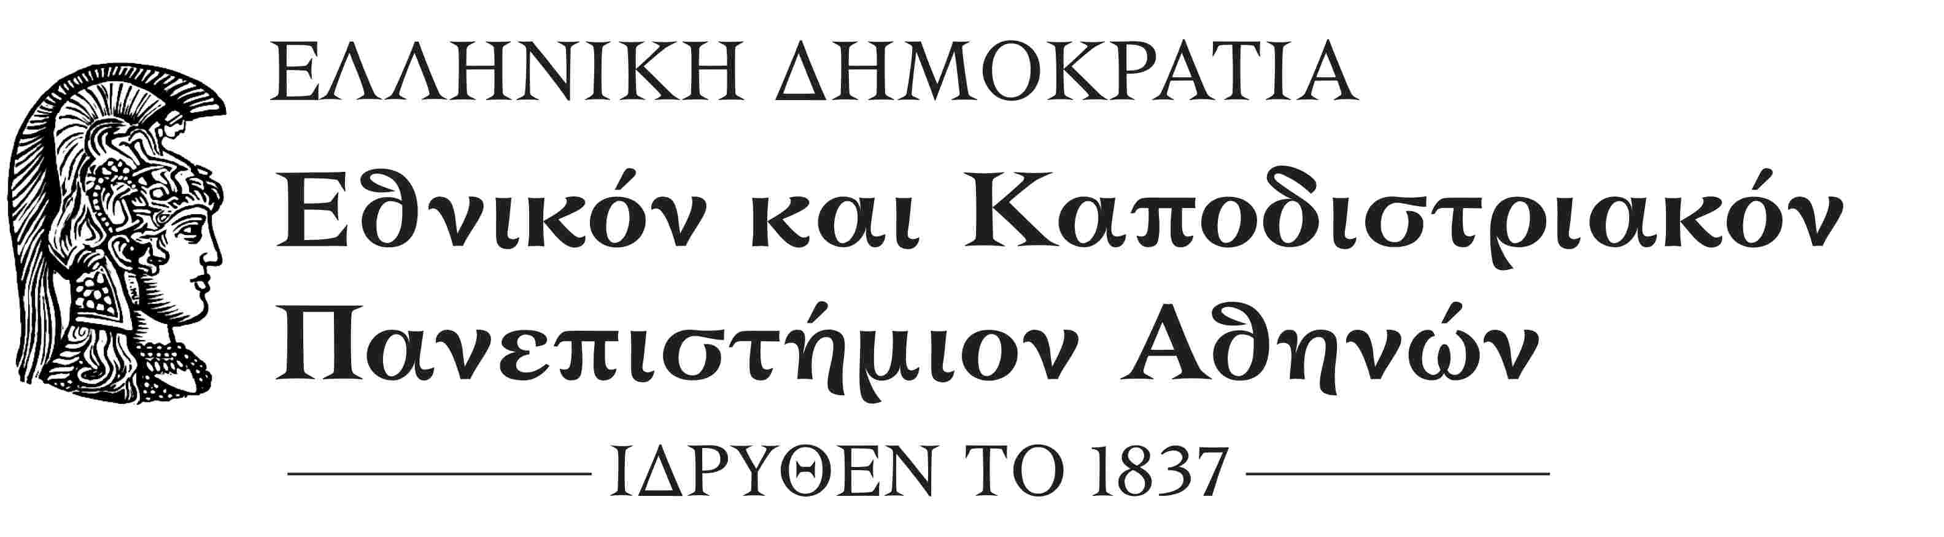
ΣΧΟΛΗ ΟΙΚΟΝΟΜΙΚΩΝ ΚΑΙ ΠΟΛΙΤΙΚΩΝ ΕΠΙΣΤΗΜΩΝ
ΚΟΣΜΗΤΕΙΑ
Μέγαρο Θεωρητικών Επιστημών, Σόλωνος 57
ΤΚ.: 10679 Αθήνα
Πληροφορίες: κ. Κωνσταντίνα Τσιώλη
Τηλ.: 210 368 8740
e-mail: deaneconpol@uoa.gr
Αθήνα, 30-7-2018
ΑΠ.: 698

ΑΝΑΚΟΙΝΩΣΗ

ΘΕΜΑ: «Εκπόνηση μεταδιδακτορικής έρευνας»

Σας γνωρίζουμε ότι το Συμβούλιο της Κοσμητείας στη συνεδρίαση της 12^{ης} Ιουλίου 2018, ενέκρινε την αίτηση του κ. Ηρακλή Κόλλια προκειμένου να εκπονήσει μεταδιδακτορική έρευνα στο Τμήμα Οικονομικών Επιστημών στο ερευνητικό πεδίο «Ανάπτυξη Υποδειγμάτων Μικροοικονομικής Δυναμικής».
Επίσης ορίζει ως μέλη της Τριμελούς Συμβουλευτικής Επιτροπής τους κ.κ. Καθηγητή Ανδρέα Παπανδρέου (Επιβλέπων Καθηγητής), Καθηγητή Αθανάσιο Μανιάτη (μέλος) και τον Αναπληρωτή Καθηγητή Νικόλαο Θεοχαράκη (μέλος) για την εποπτεία της έρευνας και των υποχρεώσεων του υποψηφίου μεταδιδάκτορα ερευνητή κ. Ηρακλή Κόλλια.
Ο Κοσμήτορας της Σχολής
(*)
Καθηγητής Μιχάλης Σπουρδαλάκης

* Η υπογραφή έχει τεθεί στο πρωτότυπο που τηρείται στο αρχείο της Υπηρεσίας μας.

